|  |  |
| --- | --- |
|  | Белявский Иван  (Фамилия Имя Отчество) |
| 2/22/2016 |  |
| Задание на день | практическая отработка навыков на простых примерах |

Результаты работы: Работа не выполнена. Возникли проблемы с созданием таблиц в Visual Studio 2013 SQL Data Base. Ниже представлено пояснение со скриншотами.

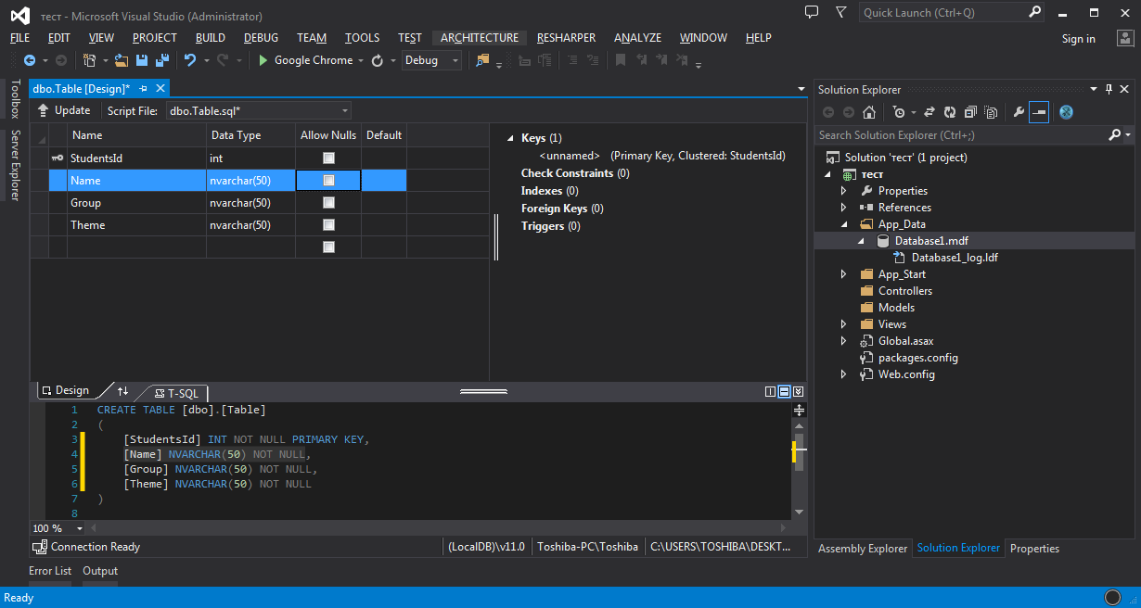

По алгоритму, представленному в видео уроке я успешно создал базу данный, подключил ее приступил к созданию таблиц. Как видно из скриншота поля таблицы заполнены корректно, но загвоздка в том, что сохранение происходит не так как представлено в видео уроке и в папке Tables сохраненной мною таблицы нет. И это создает трудности в дальнейшей практической отработке навыков работы на платформе ASP.NET MVC4. Далее представлено разница сохранения таблицы в моем случае и в случае видео урока.

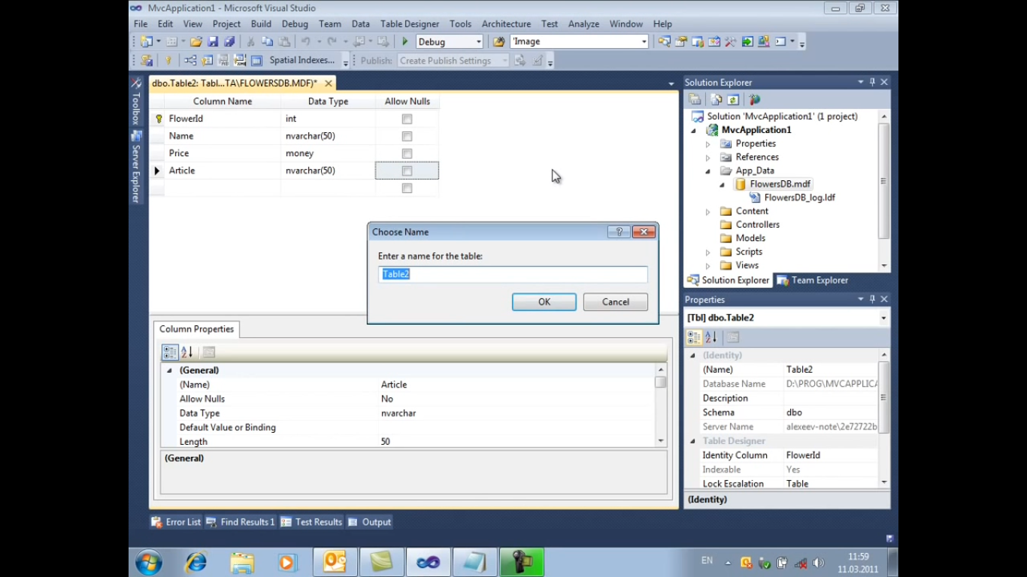

Сохранение показанное в видео уроке

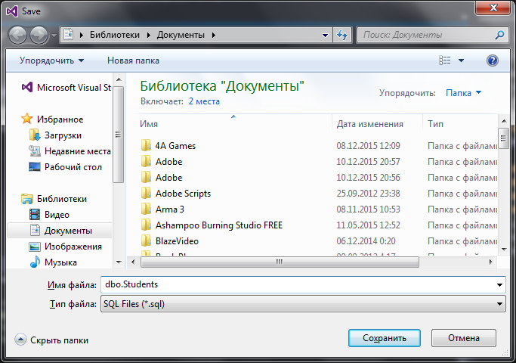

Сохранение в моем случае.

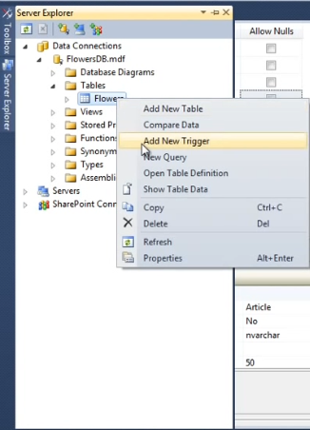 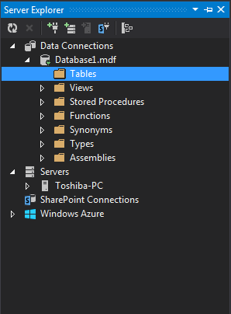

В первом случае таблица появилась Во втором она отсутствует